
17.2“欧姆定律”竞赛辅导练习题
一、选择题
1.如图甲所示电路，电源电压保持不变．闭合开关S，当滑动变阻器的滑片P从右端滑到左端的过程中，R₁、R₂的I﹣U关系图象如图乙所示．则下列判断正确的是（ ） 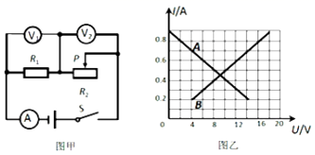
A. 图线A是电阻R₁的I﹣U关系图象 B. 电源电压为14V
C. R₁的阻值是20Ω D. 滑动变阻器R₂的最大阻值为30Ω
2.关于电流、电压和电阻，下列说法正确的是（ ）
A. 金属导体中的电流方向与自由电子的定向移动方向相同
B. 导体中通过的电流越大，它的电阻越小
C. 两灯泡比较，亮度大的灯泡通过的电流大
D. 导体两端电压越大，通过该导体的电流就越大
3.如图所示的电路中，当开关S闭合，甲、乙两表是电压表时，示数之比U_{甲}：U_{乙}=3：2；当开关S断开，甲、乙两表是电流表时，则两表的示数之比I_{甲}：I_{乙}为（）
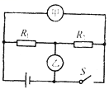
A. 1：2 B. 1：3 C. 2：3 D. 3：1
4.物理研究中常用图象来表示两个量（x，y）的关系，以使研究的问题变得直观明了．下列两个物理量之间的关系符合如图所示的是（ ）
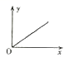
A. 物质的密度与质量的关系 B. 物体受到的重力与质量的关系
C. 匀速直线运动物体的速度与时间的关系 D. 定值电阻的阻值与其两端电压的关系
5.如图所示，闭合开关S，调节滑动变阻器使灯泡亮度增加的过程中，电压表和电流表示数的变化情况是
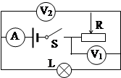
A. 电流表A的示数变小 B. 电压表V₁的示数变大
C. 电压表V₂的示数不变 D. 电压表V₁的示数变小
6.如图所示，GMR是一个巨磁电阻，其特性是电阻在磁场中会急剧减小，且磁场越强电阻越小，闭合开关S₂后，下列四种情况相比较，指示灯最亮的是（ ）
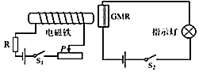
A. S₁断开，滑片P在图示位置 B. S₁闭合，滑片P在图示位置
C. S₁闭合，滑片P在滑动变阻器最右端 D. S₁闭合，滑片P在滑动变阻器最左端
7.在如图电路中，电源电压及灯泡电阻不变，开关S闭合后，当滑动变阻器的滑片向右移动时，那么（ ）
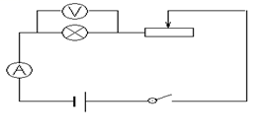
A. 电压表的示数变大，电流表示数变小 B. 电压表、电流表示数都变小
C. 电压表、电流表示数都变大 D. 电压表示数不变，电流表示数变大
8.如图为一种测量酒精气体浓度的工作原理图，电源电压恒为12V，定值电阻R=40Ω，R₀是酒精气敏电阻，阻值随酒精气体的浓度增大而减小，其阻值变化范围为10Ω﹣20Ω，电压表接入电路的量程为0﹣15V，电流表接入电路的量程为0﹣0.6A．闭合开关S，当环境的酒精气体的浓度增大时，下列说法正确的是（ ） ①电流表的示数变小
②电压表示数与电流表示数的比值不变
③电压表示数的范围为8V﹣9.6V
④电阻R₀消耗的电功率范围为0.4W﹣0.8W．
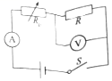
A. 只有①②正确 B. 只有①④正确 C. 只有②③正确 D. 只有②③④正确
9.如图所示，电源电压不变，滑动变阻器的滑片从 端滑到端的过程中（）
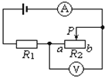
A. 电流表、电压表示数都减小 B. 电流表、电压表示数都增大
C. 电流表示数减小、电压表示数不变 D. 电流表示数减小、电压表示数增大
10.如图2所示，是一种自动测定油箱内油面高度的装置，R是转动式变 阻器，它的金属滑片P是杠杆的一端，下列说法正确的是（ ）
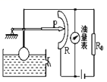
A. 油量表是由电流表改装而成的 B. R、R₀在电路中是并联的
C. 油位越高，流过R的电流越大 D. 油位越高，R两端的电压越大
11.如图所示，电源电压不变，闭合开关S，当滑动变阻器的滑片P由中点滑到b端的过程中，则（ ）
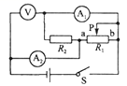
A. 电路中总电阻先逐渐变大后逐渐变小 B. 电流表A₂示数逐渐变小，电压表V示数不变
C. 电流表A₁示数逐渐变大，电压表V示数逐渐变大 D. 电压表V示数与电流表A₁示数的比值变大
12.如图所示电路，已知电流表的量程为0～0.6A，电压表的量程为0～3V，定值电阻R₁阻值为6Ω，滑动变阻器R₂的最大阻值为24Ω，电源电压为6V，开关S闭合后，在滑动变阻器滑片滑动过程中，保证电流表、电压表不被烧坏的情况下：( ）
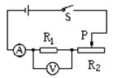
A. 滑动变阻器的阻值变化范围为5Ω-24Ω B. 电压表的示数变化范围是1.5V -3V
C. 电路中允许通过的最大电流是0.6A D. 电流表的示数变化范围是0.2A-0.5A
13.如图所示，电流表示数为I，电压表示数为U，不考虑温度对定值电阻R的影响，则正确的是（ ）
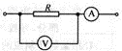
A. U=0，R=0 B. U变大时，变大 C. U变大时，不变 D. I变大时，变小
14.由欧姆定律可以推导出公式R=U/I，通过对电阻的理解，你认为正确的是（）
A. 通过导体的电流越大，导体的电阻就越小 B. 导体的电阻与电压成正比，与电流成反比
C. 当电压为零时，电阻也为零 D. 电阻由导体本身的性质决定，与电流、电压无关
15.如图所示的电路中，电源电压不变，当闭合开关S，滑动变阻器的滑片P从中点向上移动时 （）
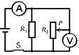
A. 电流表示数变大，电压表示数不变 B. 电流表示数变小，电压表示数不变
C. 电流表示数变大，电压表示数变大 D. 电流表示数变小，电压表示数变大
16.小灯泡L的额定电压为3V，它的I﹣U图象如图甲所示，把小灯泡接入如图乙所示的电路中，先将滑动变阻器的滑片P移至B端，闭合开关S，电压表示数为1.5V；再将滑片P向左移动直到电压表示数为3V．已知电源电压恒定，滑动变阻器的铭牌上标有“10Ω 2A”．下列说法中错误的是（ ） 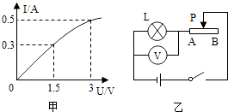
A. 电源电压为4.5V
B. 小灯泡的额定功率为1.5W
C. 小灯泡正常发光时，滑动变阻器接入电路的阻值为3Ω
D. 小灯泡正常发光时，滑动变阻器消耗的电功率为2.5W
17.一根铜导线甲和一根镍铬合金线乙，长短粗细都相同，把它们串联在电路里，那么（ ）
A. 甲导线两端的电压大 B. 乙导线两端的电压大
C. 通过甲导线的电流大 D. 通过乙导线的电流大
18.如图所示，电源电压恒为15V，定值电阻R的阻值为20Ω，闭合开关后，使变阻器的阻值减小5Ω，电流表示数变化了0.1A，则下列说法正确的是（ ）
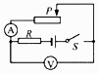
A.电流表示数减小了0.1A
B.电压表示数减小了0.5V
C.定值电阻的电功率增大了0.2W
D.电路总功率增大了1.5W
二、填空题
19.如图甲的电路中，电源电压保持不变。闭合开关后，滑片P由b端滑到a端，电流表示数I与电压表示数U的变化关系如图乙所示，则可判断电源电压是 ________V，定值电阻R的阻值是________Ω。
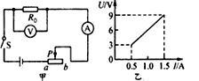
20.若加在某导体两端的电压为4V时，通过它的电流为500mA，导体的电阻为________ Ω；若使该导体两端的电压增加为8V，通过该导体的电流为________ A 。
21.如图甲所示，电源电压为6V恒定不变，滑动变阻器R₂最大阻值是20Ω．闭合开关，滑动变阻器的P﹣R图象如图乙所示，则R₁=________Ω；当滑片P滑至最右端时，通电10s电流通过R₁产生的热量是________J．
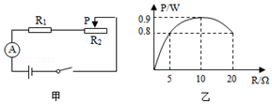
22.小凯和小明为了弄清一个未知电阻的阻值，小凯将未知电阻、电流表、电压表、滑动变阻器、开关和电源连接成了如图甲所示的电路，小凯正准备闭合开关时，旁边的小明急忙拦住他，说线接错了．
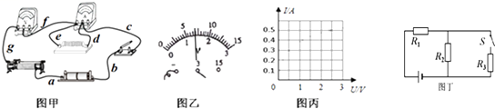
①小是发现只要改接一根导线就可以连接正确，请你检查一下电路，指出改接的是________（选填：a、b、c、d、e、f、g）
②故障排除后，电阻两端的电压表示数如图乙所示，其读数为________ V．（保留两位小数）
③小凯在实验中通过调节滑动变阻器滑片，测出通过电阻R的不同电流和对应的电压值，如下表所示：
U/V | 0.5 | 1.0 | 1.6 | 1.9 | 2.5
I/A | 0.1 | 0.2 | 0.3 | 0.4 | 0.5
根据表中的数据在图丙中画出电阻R的I﹣U关系图象．________
④由③中图象求出该电阻的阻值为________Ω．（保留一位小数）
⑤将图甲所示电路改成如图丁所示电路，电源电压保持不变，已知R₁：R₂：R₃=2：1：1，测得开关S断开时R₂中的电流为I，消耗功率为P；则开关S闭合后，R₁中的电流值为________ I，R₃消耗的功率为________．
23.有一个标有“2.5V 0.3A”的小电灯，小红根据铭牌计算得出它的灯丝电阻是________ Ω，但用欧姆表（测量电阻的仪表）测得的结果是2.5Ω．对于这个差异，合理的解释是：金属灯丝电阻的电阻随________ 而改变．
24.小明在“测量定值电阻的阻值”的实验中，采用了如图甲所示的电路，电源电压不变，闭合开关后，滑片P由b端滑到a端，电压表示数U与电流表示数I的变化关系如图乙所示，则可判断定值电阻R的阻值是________Ω，电源电压是________ V，滑动变阻器的最大阻值为________Ω．
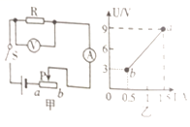
25.一个导体的电阻值增加3Ω后，接在原来的电源上，测得通过该导体的电流变为原来的4/5。那么该导体原来的电阻为________ Ω。
26.如图所示，是一种测定油箱内油量的装置．其中R是滑动变阻器的电阻片，滑动变阻器的滑片跟滑杆连接，滑杆可以绕固定轴O转动，另一端固定一个浮子．当电流表示数越小时，滑动变阻器连入电路的阻值________（填“越大”或“越小”），油箱内油量________（填“越多”或“越少”）．
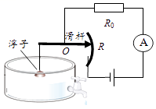
27.在甲图中，R₁=3R₂ ， 要使R₁与R₂组成并联电路，应闭合开关________，断开开关________，此时R₁与R₂中通过的电流比I₁：I₂=________。在乙图中，闭合开关S，并将滑片向右移动，电压表示数将________（选填“变大”、“变小”或“不变”），如在移动滑片时， 的示数突然增大到接近电源电压值，而 的指针几乎不偏转，出现这一现象的原因可能是________。
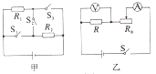
28.小华在家里开着空调看电视，妈妈打开电饭锅做饭时，家里的自动空气开关“跳闸”了．则“跳闸”的原因可能是________．试电笔内部有一高阻值电阻，这样当试电笔的笔尖接触家庭电路的火线时，使得加在人体上的电压在安全电压（36V以下）范围内．若试电笔氖管发红光放电时的电流为0.32mA，则高阻值电阻的阻值至少应大于________kΩ．（不计氖管发光时的电阻）
29.如图所示，电源两端电压不变，开关S由闭合到断开，电流表示数________，电压表与电流表示数的比值________（以上两空均选填“变大”、“不变”或“变小”）。
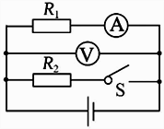
30.在图（a）所示的电路中，电源电压为15伏且保持不变，电阻R1的阻值为30欧。闭合电键S，电流表的示数如图（b）所示。
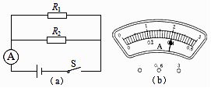
①求通过电阻R₁的电流I₁________。
②求电阻R₂的阻值________。
③现用标有“20Ω 2Α”字样的滑动变阻器R₀替换电阻R₁或R₂中的一个，请在不损坏电路元件的情况下，通过移动滑片P，使电路的功率变化范围最大，并求出此范围________。
三、解答题
31.在图（a）所示的电路中，电源电压保持不变.现有标有“20Ω 2Α”、“50Ω 2Α”字样的滑动变阻器可供选择，有一个表盘如图（b）所示的电流表可接入电路.
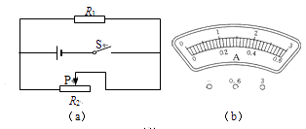
① 若电源电压为6伏，电阻R₁的阻值为10欧，求通过电阻R₁的电流I₁和电阻R₁消耗的电功率P₁.
② 若电源电压和电阻R₁的阻值未知，先后两次选择一个变阻器替换R₂ ， 并将电流表串联在电路中，闭合电键S，移动变阻器的滑片P，两次电流表示数的变化范围分别为 0.24~0.6安和1~2.4安.求电源电压U和电阻R₁的阻值.

32.如图所示，电源电压恒定，R₁=20Ω．闭合开关S，断开开关S₁ ， 电流表示数为0.3A；若再闭合S₁ ， 发现电流表示数变化了0.2A，求电源电压和R₂的阻值．
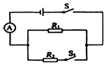

四、实验探究题
33.兴趣小组同学开展电学研究活动．
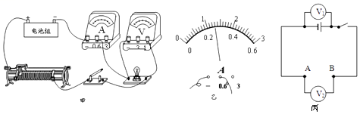
（1）要测量小灯泡的额定功率，实验室提供的器材有：标有“2.5V”的小灯泡、电池组（电压为3V）、电压表、电流表、滑动变阻器、开关、导线若干________． ①小虎所接的实验电路如图甲所示，电路中部分连接不合理，但只需改动一根导线，即可使电路连接正确．请你在应改动的导线上打“×”，并用笔画线代替导线画出正确的接法．
②改正电路后，移动滑片，使滑动变阻器接入电路的阻值最大．闭合开关，此时电压表示数为1V，电流表示数为0.2A，则滑动变阻器的最大阻值为________Ω．
③移动变阻器的滑片，使电压表的示数为2.5V，此时电流表示数如图乙所示，其值为________ A，小灯泡的额定功率为________ W．
④小华在实验过程中，移动变阻器滑片时，小灯泡突然熄灭．经判断，电路故障是小灯泡或电流表被烧坏．查找故障时，在不拆开电路的情况下，他把一根导线接在电流表两端，小灯泡仍不发光，可判断电路故障是________．
（2）小丽等同学连接并联电路时用几节旧电池做电源，发现“两个小灯泡并联的电路中再并联一个小灯泡，原来的两个小灯泡都变暗了”．他们认为，再并联一个小灯泡后，原来灯泡因两端的实际电压变小而变暗，但不知道实际电压变小的原因，于是几位同学提出了以下三种猜想： 猜想1：并联的灯泡越多，导线损失的电压越大
猜想2：并联的灯泡越多，电池两端输出的电压越小
猜想3：并联的灯泡越多，干路中的电流越小
①根据所学知识，可以判断猜想3是________（选填：“错误”、“正确”）的．
②为了验证其他猜想，他们设计了如图丙所示的电路进行实验（注：电压表V₁并联在电池组两端）．现有四个阻值相同的电阻，先将其中一个电阻连接在A、B两点间，读出开关闭合前电压表V₁的示数，以及开关闭合后电压表V₁、V₂的示数．然后分别将两个电阻、三个电阻、四个电阻并联在A、B两点间，进行多次实验．记录的实验数据如表所示．
电阻只数 | 电压表V₁示数 U₁/V |  | 电压表V₂示数U₂/V
电阻只数 | 开关断开 | 开关闭合 | 电压表V₂示数U₂/V
1 | 6.00 | 5.85 | 5.84
2 | 6.00 | 5.71 | 5.69
3 | 6.00 | 5.58 | 5.55
4 | 6.00 | 5.45 | 5.41
根据表中数据回答：猜想1是________（选填：“错误”或“正确”）的．
分析可知，电池输出的实际电压和电路中电流有关．电路中电流越大，电池两端输出的实际电压越________．
“两个小灯泡并联的电路中再并联一个小灯泡，原来的两个小灯泡都变暗了”．想一想，导致原来两个灯泡实际电压变小的主要因素是________．
34.某科技小组同学发现实验室有一只标有“XkΩ”的电阻（X为模糊不清的一个数字），为了测出这只电阻的阻值，他们进行了如下探究：
（1）首先设计的实验电路如图所示，使用的器材有：两节新干电池、待测电阻R_{X}、电压表V （0〜3V、0〜15V量程）、电流表A（0〜0.6A、0〜3A量程）、滑动变阻器（标有“50Ω 1A”）、开关、导线若干。试验后发现，该方案无法测出电阻R_{x}的值，其主要原因是________。
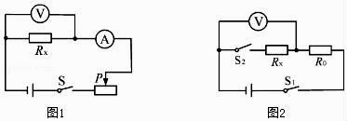
（2）经讨论后他们利用原有器材并补充适当的器材，重新设计测量电阻R_{x}的实验方案。小李设计的电路图如图所示，其中定值电阻R₀=2kΩ．他连接电路后，闭合S₁ ， 断开S₂ ， 想先测出电源电压，但读出电压表示数U=2V，与两节干电池能提供的电压相差很大。请教老师后才知道，电压表相当于一个能显示自身两端电压的定值电阻。则根据小李的测量数据和电源电压（取3V），可估算出电压表自身的电阻为________kΩ。
（3）小组其他同学设计的实验电路如图所示，在电源电压恒定且己测出的条件下，能先测出电压表自身电阻后，在测出R_{x}阻值的电路是________。
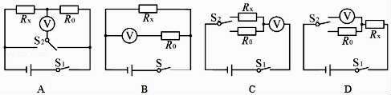
（4）他们选择正确方案测出R_{x}的阻值后，又有同学提出，应该通过多次测量求平均值来减小误差。在正确方案的基础上，通过下列操作，能实现多次测量R_{x}阻值的是_______。
A. 改变电源电压 B. 将R₀换成50Ω的定值电阻 C. 将电压表换成“0〜0.6A”的电流表

